Les CAP OL ont visité la plateforme logistique Decathlon de Saint Quentin Fallavier
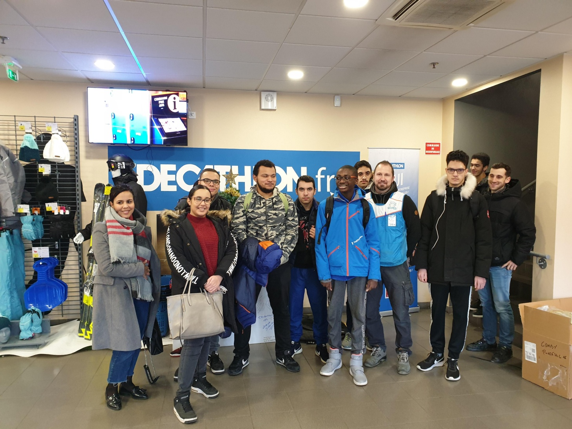
Les élèves de première année CAP OL ont été accueilli par Monsieur Besombes qui, dans un premier temps, leur a présenté l'organisation logistique du groupe Decathlon (plateforme régional, local, magasins à l'étranger, organisation du travail).
Après ce point les élèves ont pu visiter l'entrepôt de Saint Quentin Fallavier qui fait la taille de 7 terrains de football !!
Cette plateforme livre une quarantaine de magasins de la région Auvergne Rhône Alpes.
Les élèves ont pu aussi rencontrer des travailleurs en situation de handicap détachée par Messidor (entreprise adaptée). En effet, Decathlon a une politique inclusive vis à vis des personnes en situation de handicap en terme de recrutement.
Cette visite a donc été l'occasion pour les jeunes de prendre conscience des différents métiers de la logistique (réception, dispatch, préparation de commande, expédition) mais aussi de renforcer leurs motivations à travailler plus tard dans ce milieu et ce après avoir obtenu leurs CAP.
